HX3376 Scheda creata il 26 agosto 2026

Descrizione bibliografica
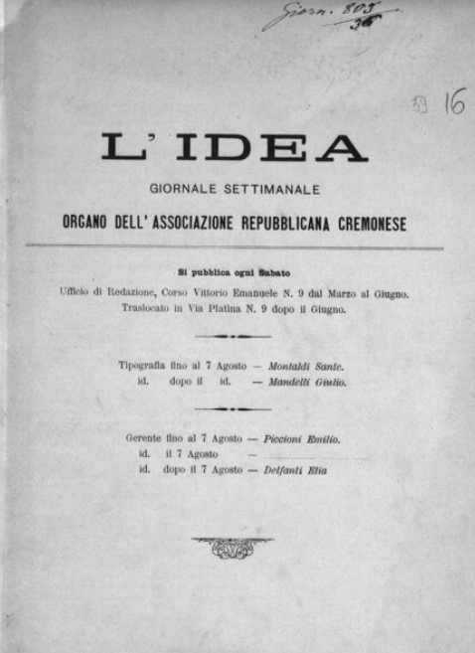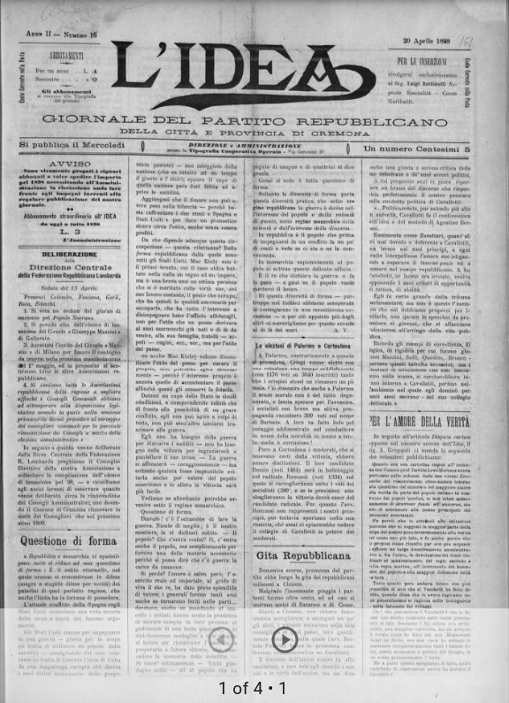
L'*idea : giornale settimanale : organo dell'Associazione repubblicana cremonese. - Anno 1, n. 1 (10 aprile 1897)- 2, n.22(30 maggio 1898). - Cremona : Tip. Montaldi, 1897-1898. – 2 volumi ; 43 cm. ((Il sottotitolo varia: giornale del Partito repubblicano della città e provincia di Cremona. – Direttore: Arcangelo Ghisleri. - La tipografia varia. - BNI 1897-7927. - CFI0355905
Autore: Associazione repubblicana cremonese
Direttore editoriale: Ghisleri, Arcangelo
Copia digitale a:
- http://emeroteca.braidense.it/gea/scheda_testata.php?IDTestata=826
- http://www.internetculturale.it/it/913/emeroteca-digitale-italiana/periodic/testata/6917
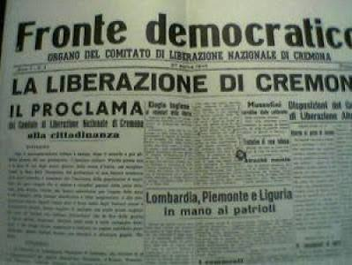
*Fronte democratico : quotidiano del Comitato di liberazione nazionale di Cremona. - Anno 1, n. 1 (27 aprile 1945)-anno 4, n. 155 (3 luglio 1948). - Cremona : Cremona nuova, 1945-1948. – 4 volumi. ((Il sottotitolo varia in: Quotidiano del popolo. – Diretto da Alfredo Puerari. - CUBI 249542. - BNI 1946-6176. - IEI0090216
Autore: Comitato di liberazione nazionale <Cremona>; Puerari, Alfredo
Soggetto: Giornali – Cremona – 1945-1948

La *voce repubblicana : settimanale della Federazione cremonese del Partito repubblicano italiano. - Anno 1, n. 1 (giugno 1945)-anno 2, n. 14 (1946). - Cremona : Soc. ed. Cremona nuova, 1945-1946. – 2 volumi ; 58 cm. ((I n.1-10 sono pubblicati su: Fronte democratico. - LO11431620
Autore: Partito repubblicano italiano <Cremona>

*Fronte democratico. - Ed. di Brescia. - Anno 4, n. 64 (marzo 1948)-anno 4, n. 153 (luglio 1948). - Cremona : [s. n., 1948]. - 1 volume. ((Quotidiano. - CFI0413535
*Fronte democratico : quotidiano del popolo. - Ed. di Mantova. - Anno 4, n. 67 (18 marzo 1948)-anno 4, n. 96 (24 aprile 1948). - Cremona : Cremona nuova, 1948. – 1 volume : ill. ; 58 cm. - LO10409106

Soggetto: Repubblicanesimo – Cremona <prov.> - 1897-1948

Informazioni storico-bibliografiche
L’idea
Arcangelo Ghisleri. Nel 1897-98 il G. diresse L'Idea, organo del PRI di Cremona; poi, in seguito ai moti del 1898, fu costretto a lasciare l'Italia. Si rifugiò a Lugano, dove ottenne la cattedra di filosofia e storia presso il liceo cantonale, la stessa che era stata di Carlo Cattaneo. Il 25 dic. 1898 il G. fondò L'Educazione politica [CD66], rivista quindicinale di diritto pubblico, arte, economia e storia contemporanea, che diresse fino al 1901. https://www.treccani.it/enciclopedia/arcangelo-ghisleri_(Dizionario-Biografico)/.

Nel momento in cui il governo Zanardelli-Giolitti appoggia la rielezione del repubblicano Barzilai, Ghisleri sembra più vicino alle posizioni socialiste provocando così una reazione da parte di giovani che si raccolgono intorno ad un settimanale, organo dell’associazione repubblicana cremonese, «L’Idea».
https://www.tesionline.it/tesi/brano/le-critiche-all%E2%80%99atteggiamento-di-barzilai/24335.

Fronte democratico
Il 27 aprile 1945 usciva il giornale della Liberazione: Fronte Democratico - organo del Comitato di Liberazione Nazionale di Cremona. Recava in apertura il proclama e saluto del CLN ai cremonesi. Tale proclama, redatto dal prof. Giulio Grasselli, era volutamente moderato nei termini e calcava, forse un po’ troppo, la mano su un avvenire di stenti, miserie e lavoro che attendeva la nazione. Certamente era ciò che si prevedeva, ma forse in quell’ora ci sarebbe voluto un maggior impeto di forza e di indignazione contro i nazifascisti, sconfitti sì ma dentro di sé non ancora domi. Bandiere sul Torrazzo, p.33

Nell’aprile 1945, rientrato a Cremona, assunse la direzione del «Fronte democratico», il quotidiano del Cln unico in quei giorni in città, e di lì a poco fu designato commissario, poi presidente, dell’Ente provinciale per il turismo, dove rimase fino al 1967. Morandi, p.20
Di fronte agli autori, ai testi – ricorda lo stesso Puerari sul «Fronte democratico», il giornale del Cln cremonese da lui diretto, il 6 maggio 1945 –, la possibilità di un quotidiano riscatto interiore dalle imposizioni subite alimentava la speranza di una vita moralmente aperta, faceva balenare il senso della giustizia e prendere coscienza di un passato di cultura e di storia italiana che il fascismo deformava Morandi p.23

Per quanto riguarda la vita politica si va al referendum e alle elezioni perla Costituente del 2 giugno. “Fronte Democratico” è chiaramente per la repubblica, si esprime con alcuni articoli di fondo ma mantiene grande equilibrio e toni non propagandistici. Sottolinea all’inizio, durante la campagna e alla vigilia del voto l’accordo tra tutti i partiti per una “legale e ordinata campagna elettorale”. Vi sarà un ritrovamento di armi in una cantina di via Genala. Un comunicato del PCI invita gli iscritti a denunciare alle autorità ogni eventuale atto o voce provocatori. La DC smaschera come falsi dei volantini per la monarchia col suo simbolo. Si vota per la prima volta ed il giornale è assai impegnato con articoli di chiarimento sui vari aspetti del diritto dovere al voto, di come si vota ecc. ANPI 2016

27 aprile: esce il primo numero di Fronte Democratico con il Proclama della Liberazione e le prime disposizioni relative al lavoro ed alla vita cittadina. Nella mattinata a Bagnara i tedeschi compiono un efferato eccidio con la fucilazione di 6 patrioti vigili del fuoco: Domenico Agazzi, Guido Azzali, Edoardo Cerani, Luigi Rusinenti, Giovanni Vaiani ed il sedicenne Ivan Mondani. Entrano in città forze partigiane delle brigate Cerioli e Ruggeri provenienti dalla provincia. Bandiere sul Torrazzo, p.58-59

PROCLAMA DEL CLN DI CREMONA ALLA CITTADINANZA Fronte Democratico, anno I n. 1, 27 aprile 1945 Cittadini! Con il nazionalsocialismo tedesco è caduto, dopo il secondo e più abbietto periodo del suo predominio, il fascismo italiano. Perché questa non è la data di uno degli eventi gloriosi della storia d’Italia, ma semplicemente la data della liberazione dal predominio di una fazione sostenuta dalle armi tedesche, è necessario che l’esultanza della popolazione si manifesti con quel ritegno che si addice a cittadini pensosi della sorte dolorosa della Patria. Coloro che hanno contribuito con l’opera delle armi e dell’ingegno, della stampa clandestina e della cospirazione, o che semplicemente hanno saputo tenere alto il buon nome degli Italiani onesti e umanamente pietosi, hanno ragione di esultare, ma anche questi migliori fra tutti gli Italiani non debbono dimenticare che la fine della guerra ci lascia poveri, disarmati, derelitti nelle città e nelle campagne devasta te e che troppi hanno approvato o tollerato un regime cosiddetto provvidenziale. Questi Italiani devono ora educarsi a diventare popolo, Nazione. Cittadini! Il Comitato di Liberazione Nazionale di Cremona, che riunisce in sé i rappresentanti dei partiti Comunista, Socialista, d’Azione, Democratico Cristiano, Liberale, delegato dal Governo italiano a tutti i compiti di governo durante la lotta clandestina, assume da oggi tutti i poteri legittimi sin d’ora esercitati dalle autorità di fatto che l’hanno preceduto. Come tale, il Comitato di Libera zione Nazionale avverte fin d’ora che non tollererà nessuna infrazione o disobbedienza alle proprie ordinanze da parte di chicchessia. Il Comitato di Liberazione Nazionale è consapevole dell’anelito di giustizia che anima la Nazione e condivide la 53 volontà popolare che l’opera di epurazione sia condotta con severità esemplare ma umana. È essenziale però, affinché non si perpetui lo spirito di fazione, che il sentimento torbido delle vendette non abbia a prevalere sulla severità della giustizia. Cittadini! Salutiamo gli alleati, alle cui armi dobbiamo la nostra libera zione. Salutiamo nelle valorose formazioni del Corpo Volontari della Libertà i migliori nostri figli che hanno contribuito con il loro sacrificio ad affrettare la liberazione del Paese dalla tirannide nazifascista. IL COMITATO DI LIBERAZIONE NAZIONALE per la provincia di Cremona. Bandiere sul Torrazzo, p.53-54

Note e riferimenti bibliografici
- Bandiere sul Torrazzo : aprile 1945 : i giorni della liberazione di Cremona / [testi a cura di Giuseppe Azzoni]. - Cremona : Centro Stampa del Comune di Cremona, stampa 2015. - 63 p. : ill. ; 21 cm. - Sul front.: Il Comune di Cremona nel 70. anniversario della Liberazione con la collaborazione di ANPI, ANPC, Associazione Emilio Zanoni, Archivio di Stato di Cremona.
- Matteo Morandi, Una lezione particolare. Alfredo Puerari e la caduta del fascismo a Cremona. – In: Studi sulla Formazione: 24, 19-40, 2021-1 DOI: 10.13128/ssf-12488 | ISSN 2036-6981 (online)
- ANPI, Lotte, miseria, speranze del maggio sulle pagine del “Fronte Democratico” 1 maggio 2016

